МИНИСТЕРСТВО ОБРАЗОВАНИЯ И НАУКИ РОССИЙСКОЙ ФЕДЕРАЦИИ
ФЕДЕРАЛЬНОЕ ГОСУДАРСТВЕННОЕ АВТОНОМНОЕ ОБРАЗОВАТЕЛЬНОЕ УЧРЕЖДЕНИЕ ВЫСШЕГО ОБРАЗОВАНИЯ
«Национальный исследовательский ядерный университет «МИФИ»
ОБНИНСКИЙ ИНСТИТУТ АТОМНОЙ ЭНЕРГЕТИКИ

Отделение Интеллектуальных кибернетических систем

ЛАБОРАТОРНАЯ РАБОТА №3
по дисциплине: «Анализ решений»
«Использование методов AHP и PROMETHEE при многокритериальном анализе решений»

Подписи:
Исполнитель
студент гр. ИС-Б17 __________________ В. Ю. Петренко

Принял
д.т.н. __________________ Б. И. Яцало

Обнинск, 2020
- Постановка задачи
Цель работы: при помощи методов AHP и PROMETHEE провести многокритериальный анализ для выбора наиболее подходящего для новичка радиоуправляемого квадрокоптера.
- Выбор критериев и альтернатив
Критерии, которые необходимо учесть при выборе первого квадрокоптера:
- C1 – Стоимость
- C2 – Время полета
- C3 – Качество деталей
- C4 – Ремонтопригодность
- C5 – Готовность к запуску
Вес каждого критерия в методе MAVT:
Вес каждого критерия
C1 | C2 | C3 | C4 | C5
0,13 | 0,60 | 0,38 | 0,76 | 0,91

Критерии C2, C3, С4, C5 – позитивные, критерий C1 – негативный (чем меньше цена, тем лучше).
Рассматриваемые альтернативы:
- Iflight Nazgul5
- Diatone Roma F5
- T-motor FT5
- GepRC Mark4
Для выполнения лабораторной работы использовалась программа Decerns MCDA.
- Выполнение работы
1) AHP
Дерево критериев используется из первой работы (рис. 1):
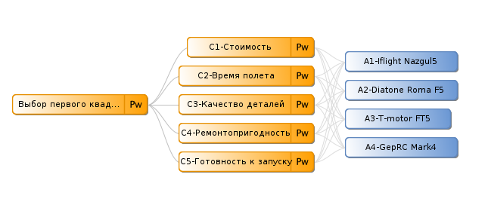
Рисунок 1 – Дерево критериев
Для оценки критериев воспользуемся попарным сравнением (рис. 2). Учитываем, что отношение согласованности не должно превышать 0.1.
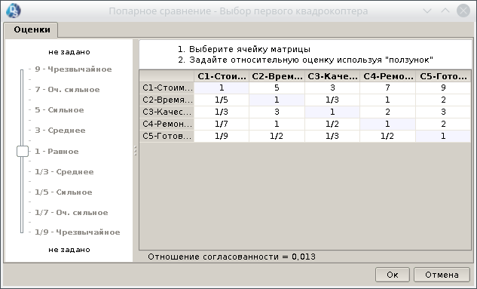
Рисунок 2 — Попарное сравнение для критериев
Таблица характеристик взята из первой лабораторной работы (рис. 3):
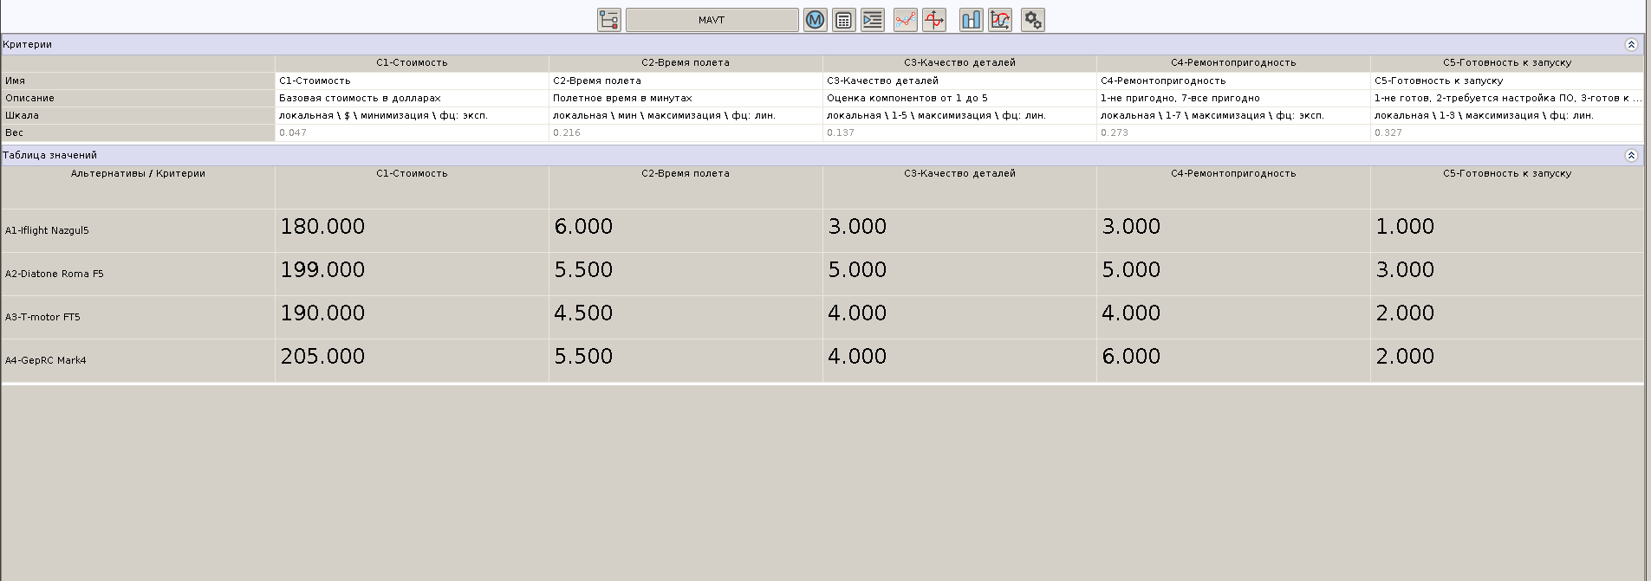
Рисунок 3 – Таблица характеристик
Проверять частные функции ценностей нет смысла, поскольку в методе AHP их нет, они есть только в методах MAVT и подобных.
Далее производим попарное сравнение, выставляя относительные оценки по каждому критерию (рис. 4 — рис. 8).
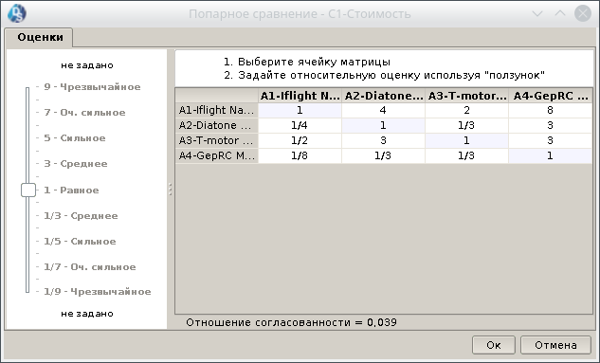

Рисунок 4 – Относительные оценки альтернатив по критерию С1.

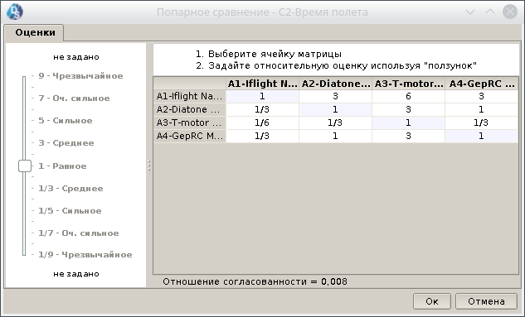

Рисунок 5 – Относительные оценки альтернатив по критерию С2.
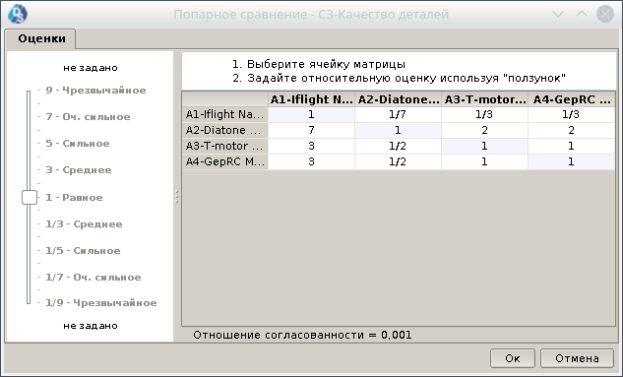

Рисунок 6 – Относительные оценки альтернатив по критерию С3.
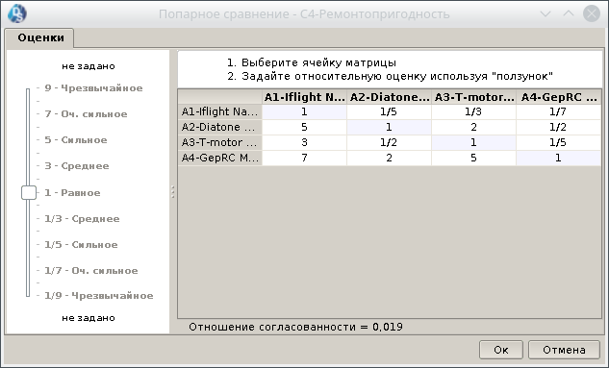

Рисунок 7 – Относительные оценки альтернатив по критерию С4.
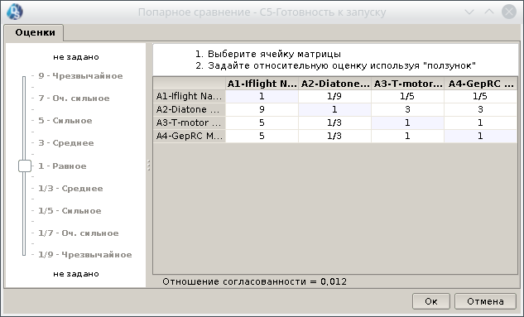

Рисунок 8 – Относительные оценки альтернатив по критерию С5.
По расчетам вышли следующие результаты (рис. 9):
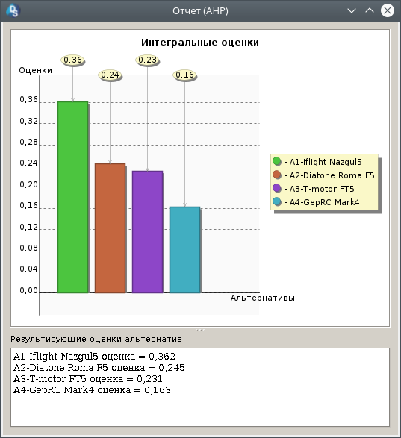

Рисунок 9 – Интегральные оценки
Опираясь на данную диаграмму, можно сделать вывод, что лучшей альтернативной является Iflight Nazgul.

- Анализ чувствительности критерия «C1 - Стоимость»
Если бы весовой коэффициент был меньше или равен 0.356, то лучшей альтернативой был бы Diatone Roma F5(рис. 10).
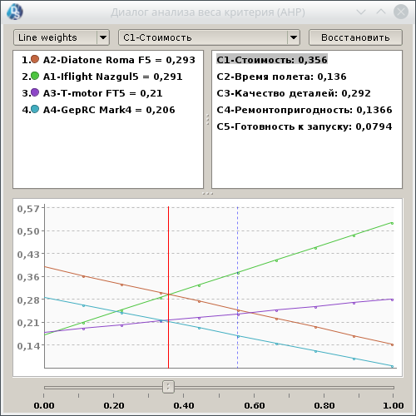
Рисунок 10 – Анализ чувствительности критерия «C1 - Стоимость»
- Анализ чувствительности критерия «C2 – Время полета»
По времени полета Iflight Nazgul5 бесспорный лидер (рис. 11).
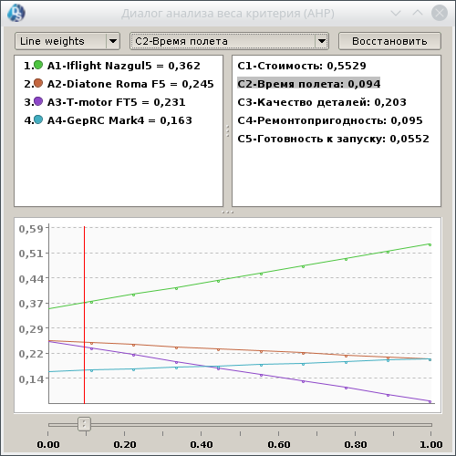
Рисунок 11 - Анализ чувствительности критерия «C2 – Время полета»
- Анализ чувствительности критерия «C3 – Качество деталей»
Если бы весовой коэффициент был больше или равен 0.385, то лучшей альтернативой был бы Diatone Roma F5(рис. 12).
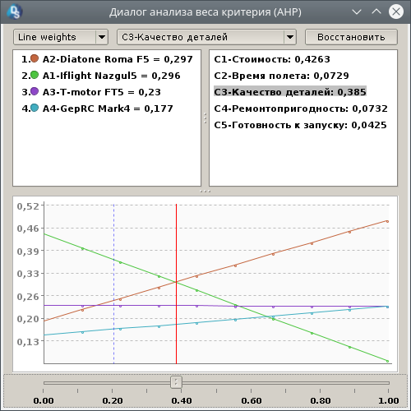
Рисунок 12 – Анализ чувствительности критерия «C3 – Качество деталей»
- Анализ чувствительности критерия «C4-Ремонтопригодность»
Если бы весовой коэффициент был больше или равен 0.368, то лучшей альтернативой являлся бы GepRC Mark4 (рис. 13).
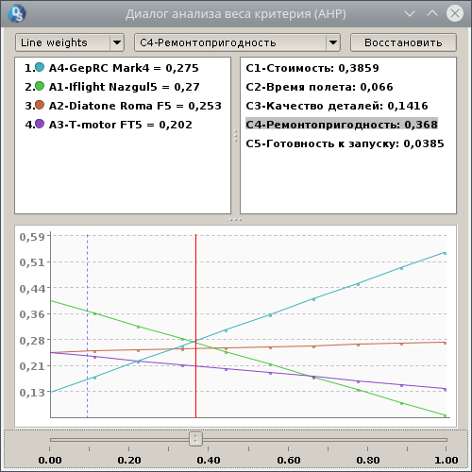
Рисунок 13 – Анализ чувствительности критерия «C4-Ремонтопригодность»
5) Анализ чувствительности критерия «C5 – Готовность к запуску»
Если бы весовой коэффициент был больше или равен 0.238, то лучшей альтернативой являлся бы Diatone Roma F5 (рис. 14).
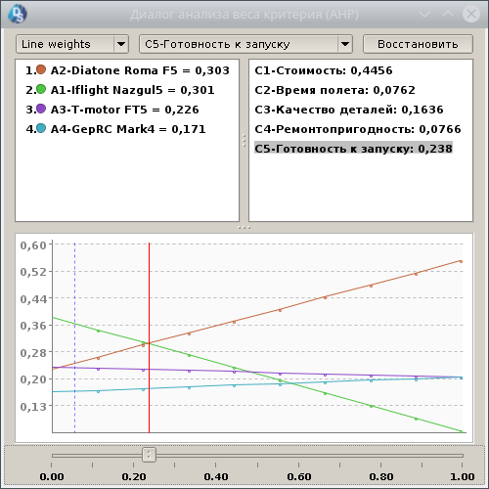
Рисунок 14 – Анализ чувствительности критерия «C5 – Готовность к запуску»
2) PROMETHEE
Строим дерево критериев для нужного метода (рис. 15).
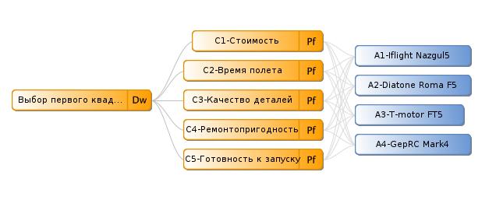
Рисунок 15 — Дерево критериев
Указываем весовые коэффициекнты и нормализуем (рис. 16 — рис. 17).
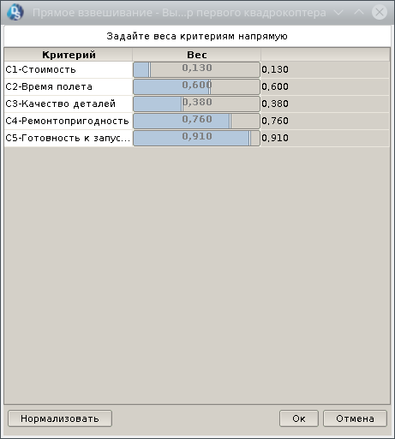

Рисунок 16 — Весовые коэффициенты
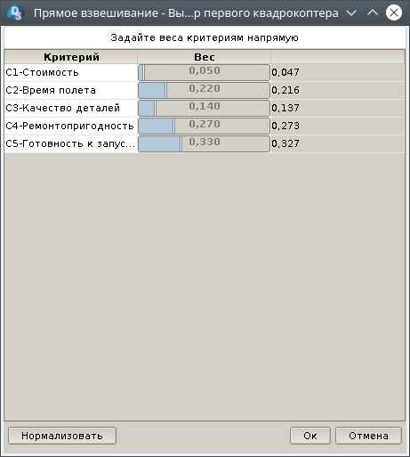

Рисунок 17 — Нормализованные весовые коэффициенты
Далее указываем функции предпочтения по всем критериям ( рис. 18 — рис. 22).
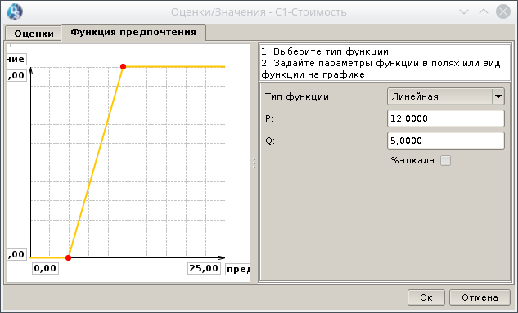

Рисунок 18 — Функция предпочтения для С1
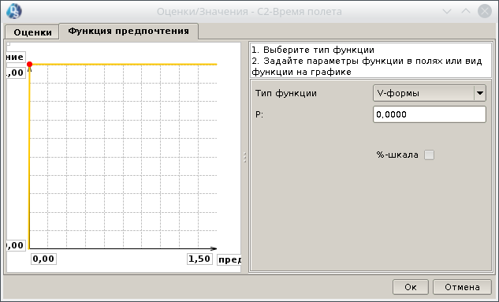

Рисунок 19 — Функция предпочтения для С2

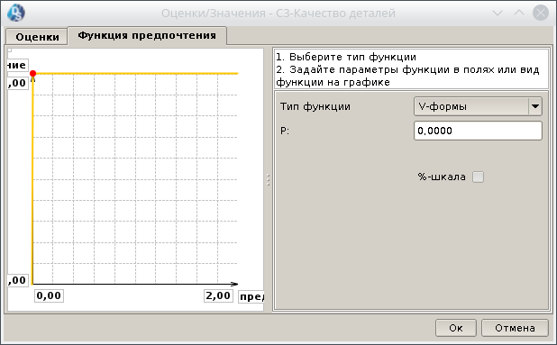

Рисунок 20 — Функция предпочтения для С3
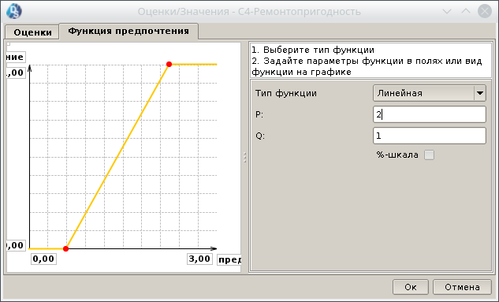

Рисунок 21 — Функция предпочтения для С4

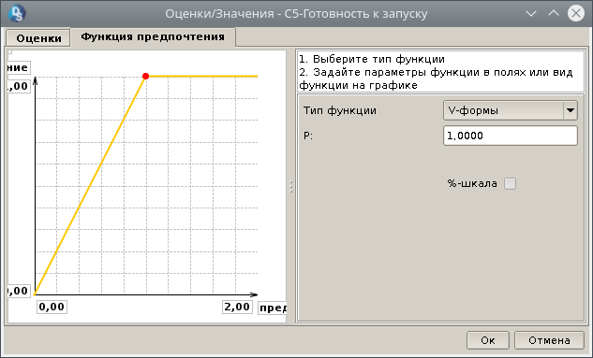
Рисунок 22 — Функция предпочтения для С5
Получаем результат, представленный на рисунках 23, 24:
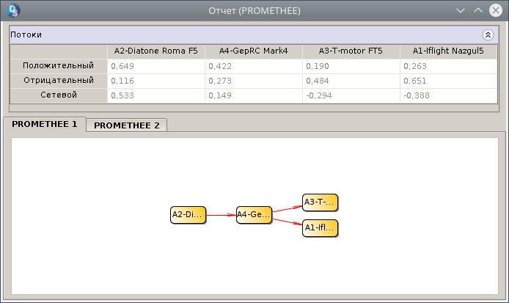
Рисунок 23 — Частично упорядоченная структура

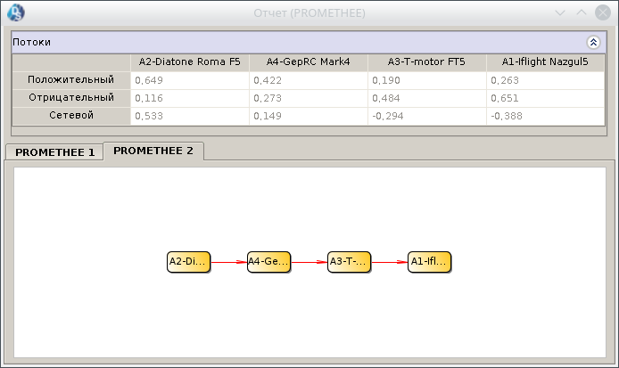

Рисунок 24 — Линейная структура (полное ранжирование)
Как видно из рисунка 23, альтернативы Nazgul5 и FT5 несравнимы. Roma F5 остается лучшей альтернативой.
Проведем анализ чувствительности для каждого критерия (рис. 25 — рис. 29).
Если бы весовой коэффициент был больше или равен 0.43, то лучшей альтернативой был бы Nazgul5.
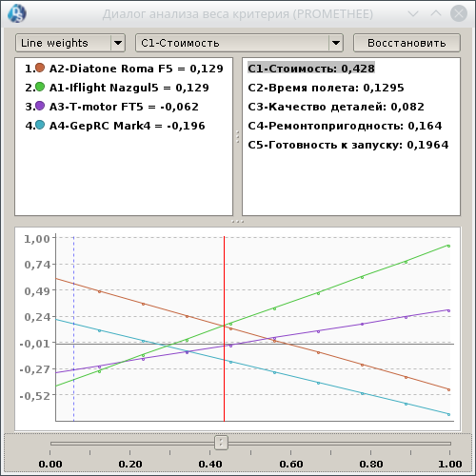

Рисунок 25 — Анализ чувствительности критерия C1
Если бы весовой коэффициент был больше или равен 0.594, то лучшей альтернативой был бы Nazgul5.
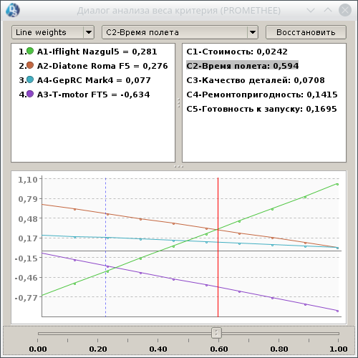

Рисунок 26 — Анализ чувствительности критерия C2
По критерию С3 лучшим остается Roma F5.

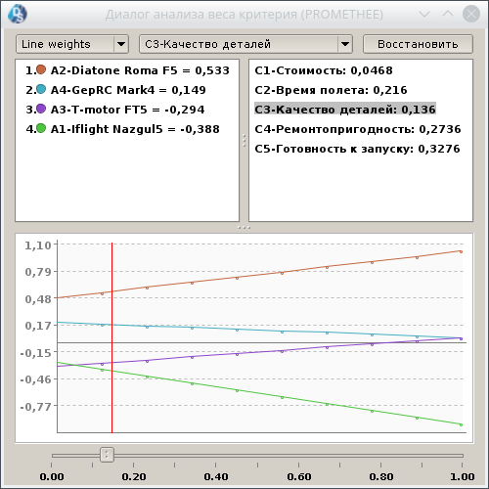

Рисунок 27 — Анализ чувствительности критерия C3
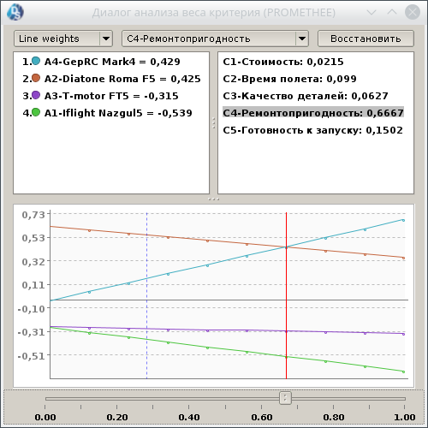

Рисунок 28 — Анализ чувствительности критерия C4
Если бы весовой коэффициент был больше или равен 0.666, то лучшей альтернативой был бы Mark4.
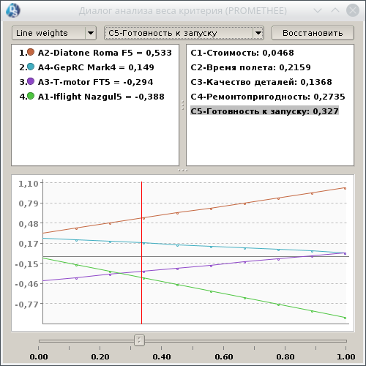

Рисунок 29 — Анализ чувствительности критерия C5
По критерию С5 лучшим остается Roma F5.
- Вывод по лабораторной работе
Методом PROMETHEE мы получили результат, схожий с первыми двумя методами - Diatone Roma F5. А AHP показал другую картину: лучшим оказался Iflight Nazful5. Вероятно, изменив коэффициенты в попарном сравнении, на первом месте оказался бы Diatone Roma F5, но в нашем случае этого не произошло.

